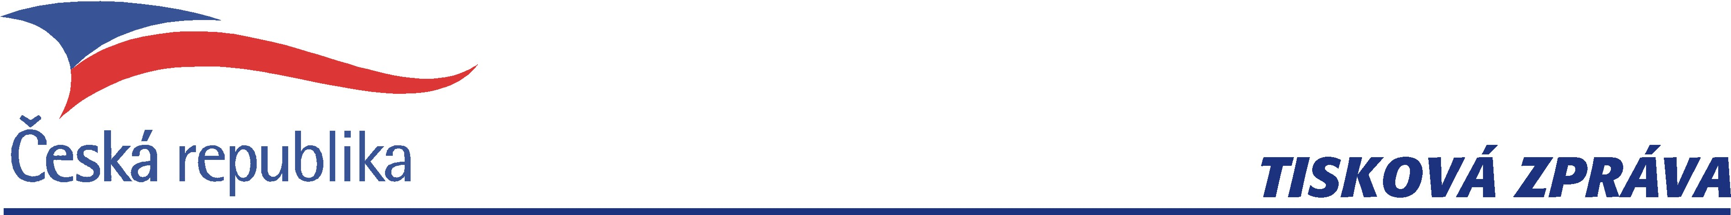

Soutěž EDEN vstupuje do finále

Praha, 15. března 2010 Prestižní soutěž European Destination of Excellence (EDEN), jejímž cílem je zviditelnění méně známých turistických lokalit, vstupuje do finále. Odborná porota totiž zvolila pět kandidátů, kteří budou bojovat o vítězný titul.
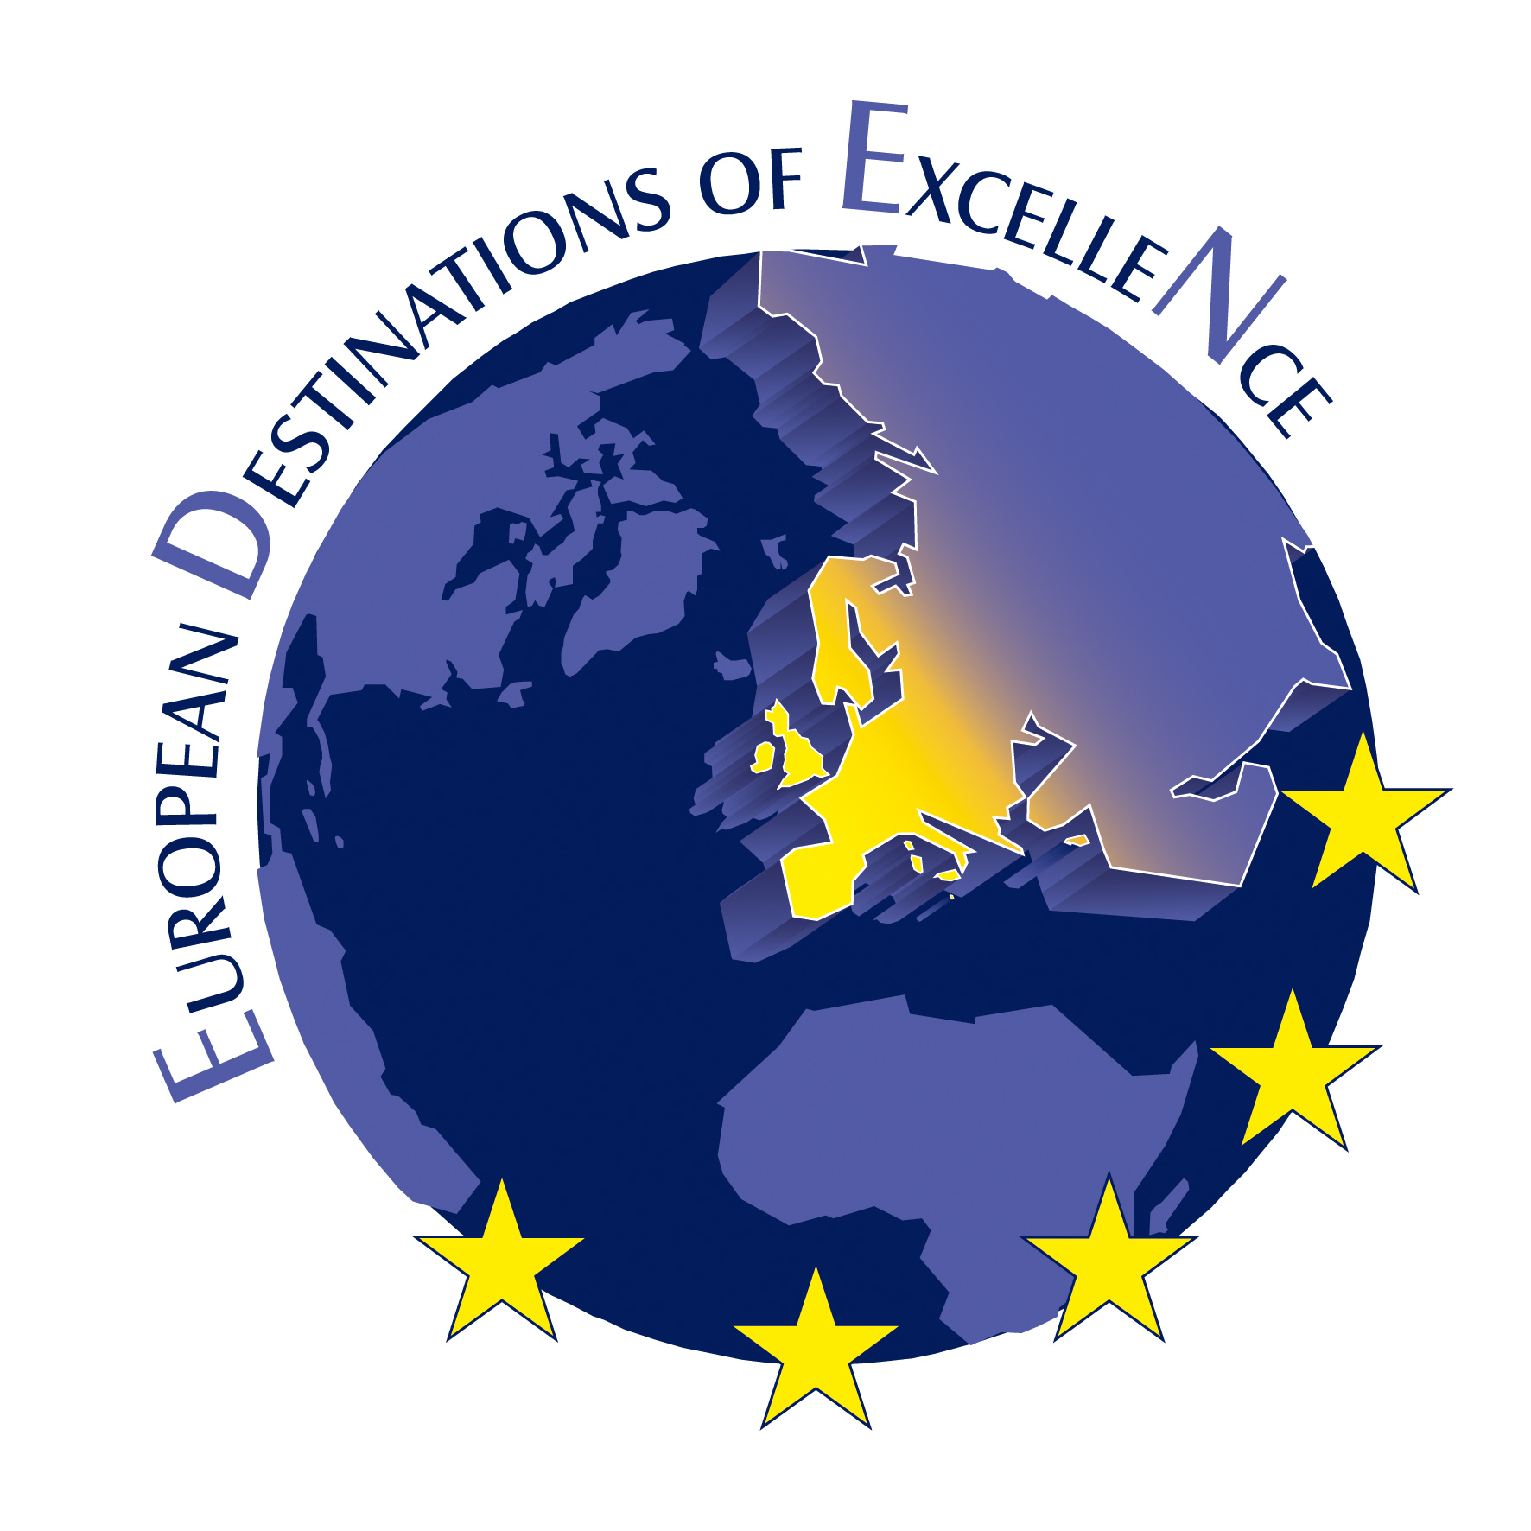
Do finále postupují tyto lokality: Baťův kanál, Bystřicko, Křivoklátsko a Rakovnicko, Posázaví, Střední Čechy – Polabí. Pětici finalistů vybrali porotci* celkem z dvanácti oblastí, které se do soutěže přihlásily. Lokality zatím porota posuzovala na základě rozsáhlých materiálů, které zástupci každé destinace odevzdali. Nyní porotci pojedou navštívit všech pět finálových lokalit a ještě podrobněji se s nimi seznámí. Vítěz bude vyhlášen na slavnostním ceremoniálu 5. května (v rámci setkání regionálních koordinátorů a zástupců krajů).

Téma letošního ročníku má název Voda – turistický cíl a turistická nabídka kandidátů tedy musí být založena na přírodních vodních zdrojích. Nehodnotí se ovšem pouze samotná atraktivnost nabídky pro turisty. „Členové poroty se soustředili hlavně na to, jak v destinaci respektují trvale udržitelný rozvoj cestovního ruchu. Nešlo přitom jen o samotnou ochranu životního prostředí, ale i o další aspekty, třeba na jaké úrovni je tu vzdělávání - jestli tu mají například naučné stezky, vzdělávací centra nebo speciální programy pro školy,“ říká hlavní manažerka projektu EDEN v České republice Hana Fojtáchová.

Projekt European Destination of Excellence (Evropská destinace nejvyšší kvality) vypisuje Evropská komise a zapojeno je do něj více jak dvacet evropských zemí. Agentura CzechTourism je odborným garantem tohoto projektu v České republice.

* Odborná porota je složená ze zástupců agentury CzechTourism, Ministerstva pro místní rozvoj, Ministerstva zemědělství, Agentury ochrany přírody a krajiny ČR a Asociace turistických regionů ČR.

Pro více informací:
Eva Tajanovská
mediální odd. CzechTourism
Tel.: +420 221 580 420
tajanovska@czechtourism.cz

EDEN tým: eden@czechtourism.cz

www.eden-czechtourism.cz
www.czechtourism.cz
www.czechtourism.com

